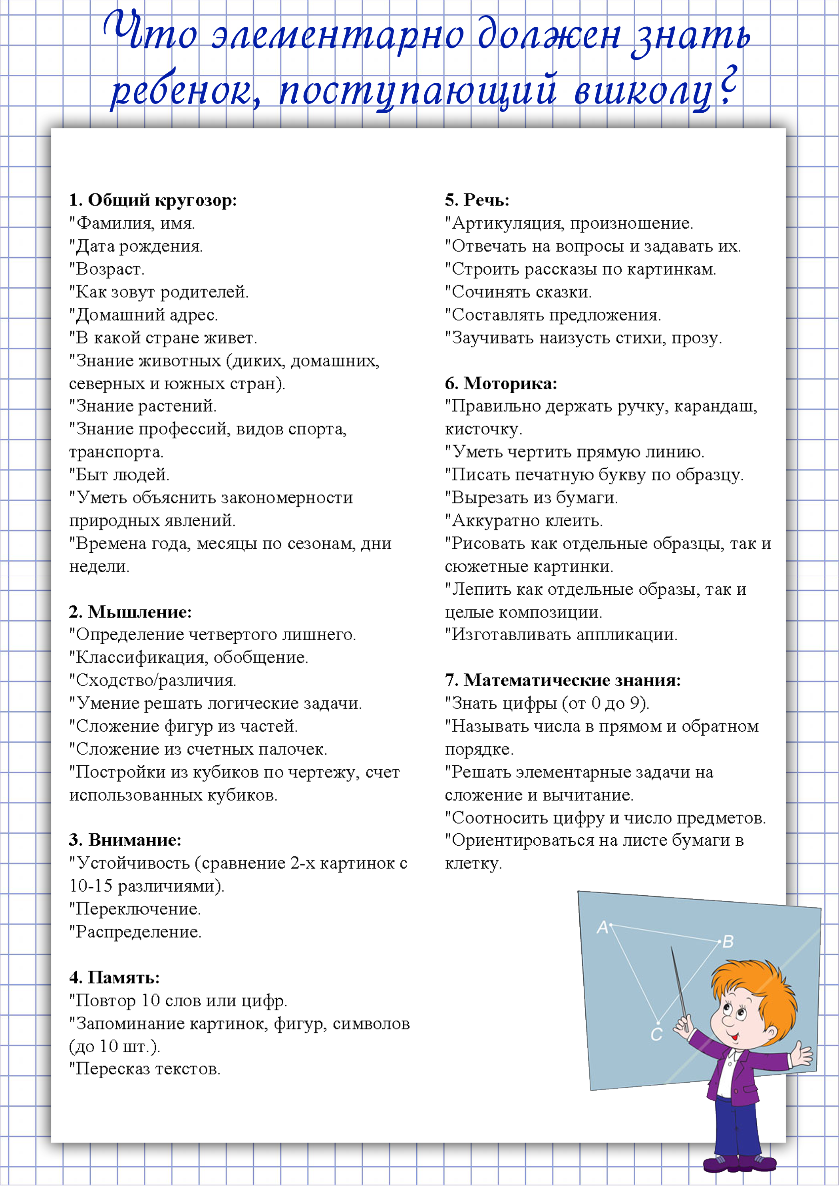

**Качества, необходимые будущему первокласснику:**

- Дисциплинированность – охотное и своевременное выполнение требований взрослых, поручений и обязанностей, умение согласовывать свои интересы и желания с интересами окружающих.

- Организованность – умение следовать поставленной цели, поддерживать порядок на своем рабочем месте, рационально использовать время.

- Ответственность – понимание значимости и необходимости выполнения деятельности, имеющей значение не только для него, но и для других, готовность держать ответ за порученное дело.

- Настойчивость – умение мобилизовать усилия в работе, довести дело до конца.

- Самостоятельность – умение найти себе дело создать условия для игр, занятий, выполнять работу без посторонней помощи.

- Аккуратность, опрятность – умение следить за своим внешним видом и содержать в порядке свои вещи.

**Слагаемые школьного успеха:**

- психофизическое здоровье;

- интерес к школе, желание учиться, стать школьником;

- желание и умение общаться с окружающими;

- положительное самоощущение, самооценка;

- нравственно-волевая готовность.

Как правильно общаться с ребенком:

- безусловно, принимайте его;

- активно слушайте его переживания, мнения;

- как можно чаще бывайте с ним, занимайтесь, читайте, играйте, пишите друг другу письма, записки;

- не вмешивайтесь в его занятия, если он может справиться самостоятельно;

- помогайте ему, когда он вас об этом просит;

- поддерживайте и отмечайте его успехи;

- рассказывайте о своих проблемах, делитесь своими чувствами;

- разрешайте конфликты мирно;

- используйте в обращении фразы, вызывающие положительные эмоции;

- обнимайте и целуйте друг друга чаще, не скупитесь на ласку.